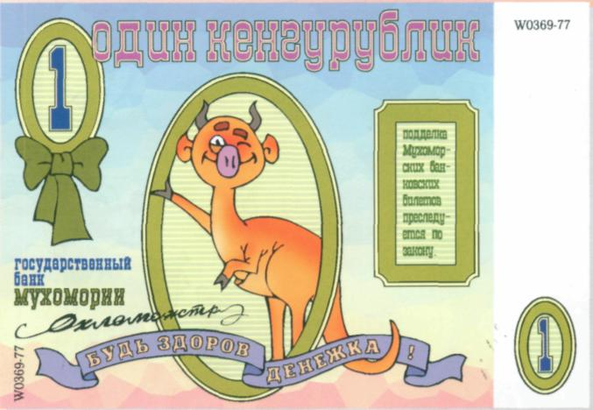

100
100
СТО КЕНГУРУБЛИКОВ
СТО КЕНГУРУБЛИКОВ
100
100

100
100
СТО КЕНГУРУБЛИКОВ
СТО КЕНГУРУБЛИКОВ
100
100

1000
1000
ТЫСЯЧА КЕНГУРУБЛИКОВ
ТЫСЯЧА КЕНГУРУБЛИКОВ
1000
1000

1000
1000
ТЫСЯЧА КЕНГУРУБЛИКОВ
ТЫСЯЧА КЕНГУРУБЛИКОВ
1000
1000

200
200
ДВЕСТИ КЕНГУРУБЛИКОВ
ДВЕСТИ КЕНГУРУБЛИКОВ
200
200

200
200
ДВЕСТИ КЕНГУРУБЛИКОВ
ДВЕСТИ КЕНГУРУБЛИКОВ
200
200

10
10
ДЕСЯТЬ КЕНГУРУБЛИКОВ
ДЕСЯТЬ КЕНГУРУБЛИКОВ
10
10

10
10
ДЕСЯТЬ КЕНГУРУБЛИКОВ
ДЕСЯТЬ КЕНГУРУБЛИКОВ
10
10

50
50
ПЯТЬДЕСЯТЬ КЕНГУРУБЛИКОВ
ПЯТЬДЕСЯТЬ КЕНГУРУБЛИКОВ
50
50

50
50
ПЯТЬДЕСЯТЬ КЕНГУРУБЛИКОВ
ПЯТЬДЕСЯТЬ КЕНГУРУБЛИКОВ
50
50

500
500
ПЯТЬСОТ КЕНГУРУБЛИКОВ
ПЯТЬСОТ КЕНГУРУБЛИКОВ
500
500

500
500
ПЯТЬСОТ КЕНГУРУБЛИКОВ
ПЯТЬСОТ КЕНГУРУБЛИКОВ
500
500

ГОСУДАРСТВЕННЫЙ БАНК МУХОМОРИИ ГОСУДАРСТВЕННЫЙ БАНК МУХОМОРИИ ГОСУДАРСТВЕННЫЙ БАНК МУХОМОРИИ ГОСУДАРСТВЕННЫЙ БАНК МУХОМОРИИ ГОСУДАРСТВЕННЫЙ БАНК МУХОМОРИИ ГОСУДАРСТВЕННЫЙ БАНК МУХОМОРИИ ГОСУДАРСТВЕННЫЙ БАНК МУХОМОРИИ ГОСУДАРСТВЕННЫЙ БАНК МУХОМОРИИ ГОСУДАРСТВЕННЫЙ БАНК МУХОМОРИИ ГОСУДАРСТВЕННЫЙ БАНК МУХОМОРИИ ГОСУДАРСТВЕННЫЙ БАНК МУХОМОРИИ ГОСУДАРСТВЕННЫЙ БАНК МУХОМОРИИ ГОСУДАРСТВЕННЫЙ БАНК МУХОМОРИИ ГОСУДАРСТВЕННЫЙ БАНК МУХОМОРИИ ГОСУДАРСТВЕННЫЙ БАНК МУХОМОРИИ ГОСУДАРСТВЕННЫЙ БАНК МУХОМОРИИ ГОСУДАРСТВЕННЫЙ БАНК МУХОМОРИИ ГОСУДАРСТВЕННЫЙ БАНК МУХОМОРИИ ГОСУДАРСТВЕННЫЙ БАНК МУХОМОРИИ ГОСУДАРСТВЕННЫЙ БАНК МУХОМОРИИ ГОСУДАРСТВЕННЫЙ БАНК МУХОМОРИИ ГОСУДАРСТВЕННЫЙ БАНК МУХОМОРИИ ГОСУДАРСТВЕННЫЙ БАНК МУХОМОРИИ ГОСУДАРСТВЕННЫЙ БАНК МУХОМОРИИ ГОСУДАРСТВЕННЫЙ БАНК МУХОМОРИИ ГОСУДАРСТВЕННЫЙ БАНК МУХОМОРИИ ГОСУДАРСТВЕННЫЙ БАНК МУХОМОРИИ ГОСУДАРСТВЕННЫЙ БАНК МУХОМОРИИ ГОСУДАРСТВЕННЫЙ БАНК МУХОМОРИИ ГОСУДАРСТВЕННЫЙ БАНК МУХОМОРИИ ГОСУДАРСТВЕННЫЙ БАНК МУХОМОРИИ ГОСУДАРСТВЕННЫЙ БАНК МУХОМОРИИ ГОСУДАРСТВЕННЫЙ БАНК МУХОМОРИИ ГОСУДАРСТВЕННЫЙ БАНК МУХОМОРИИ ГОСУДАРСТВЕННЫЙ БАНК МУХОМОРИИ ГОСУДАРСТВЕННЫЙ БАНК МУХОМОРИИ ГОСУДАРСТВЕННЫЙ БАНК МУХОМОРИИ ГОСУДАРСТВЕННЫЙ БАНК МУХОМОРИИ ГОСУДАРСТВЕННЫЙ БАНК МУХОМОРИИ ГОСУДАРСТВЕННЫЙ БАНК МУХОМОРИИ ГОСУДАРСТВЕННЫЙ БАНК МУХОМОРИИ ГОСУДАРСТВЕННЫЙ БАНК МУХОМОРИИ ГОСУДАРСТВЕННЫЙ БАНК МУХОМОРИИ ГОСУДАРСТВЕННЫЙ БАНК МУХОМОРИИ ГОСУДАРСТВЕННЫЙ БАНК МУХОМОРИИ ГОСУДАРСТВЕННЫЙ БАНК МУХОМОРИИ ГОСУДАРСТВЕННЫЙ БАНК МУХОМОРИИ ГОСУДАРСТВЕННЫЙ БАНК МУХОМОРИИ ГОСУДАРСТВЕННЫЙ БАНК МУХОМОРИИ ГОСУДАРСТВЕННЫЙ БАНК МУХОМОРИИ ГОСУДАРСТВЕННЫЙ БАНК МУХОМОРИИ ГОСУДАРСТВЕННЫЙ БАНК МУХОМОРИИ ГОСУДАРСТВЕННЫЙ БАНК МУХОМОРИИ ГОСУДАРСТВЕННЫЙ БАНК МУХОМОРИИ ГОСУДАРСТВЕННЫЙ БАНК МУХОМОРИИ ГОСУДАРСТВЕННЫЙ БАНК МУХОМОРИИ ГОСУДАРСТВЕННЫЙ БАНК МУХОМОРИИ ГОСУДАРСТВЕННЫЙ БАНК МУХОМОРИИ ГОСУДАРСТВЕННЫЙ БАНК МУХОМОРИИ ГОСУДАРСТВЕННЫЙ БАНК МУХОМОРИИ ГОСУДАРСТВЕННЫЙ БАНК МУХОМОРИИ ГОСУДАРСТВЕННЫЙ БАНК МУХОМОРИИ ГОСУДАРСТВЕННЫЙ БАНК МУХОМОРИИ ГОСУДАРСТВЕННЫЙ БАНК МУХОМОРИИ

